Novembre 2017

DOPPIA PARETE PER UNA PROTEZIONE TOTALE

GEWISS presenta la nuova linea di tubi pieghevoli medi coestrusi FKCO, ideali nell’utilizzo con cementi liquidi autolivellanti.

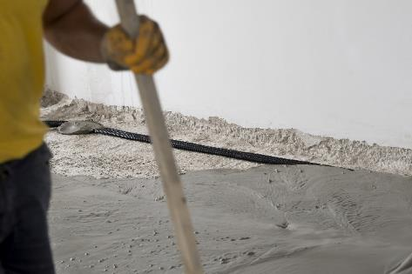Nel settore edile le tecniche costruttive per la costruzione di edifici/case sono in costante mutamento: oggi si fa sempre più affidamento a materiali ecocompatibili e a basso impatto ambientale, con ricorso a nuove tecnologie che permettono un risparmio di tempi e costi. Una di queste è il **cemento liquido autolivellante**. Un composto caratterizato da elevate scorrevolezza e fluidità, che permette di ridurre drasticamente i tempi di posa del massetto, garantendo al contempo un’elevata resistenza meccanica.

Per rispondere alle esigenze installative connesse a questa soluzione edile, GEWISS ha sviluppato l’innovativa gamma di **tubi pieghevoli medi coestrusi FKCO**. Disponibili in 4 diametri (da 20 a 40 mm) e in sei differenti colorazioni per facilitare l’identificazione e la diversificazione delle linee elettriche, i nuovi tubi si caratterizzano per la particolare realizzazione della **doppia parete**, brevettata da GEWISS. Una soluzione che garantisce una **protezione totale alla penetrazione delle componenti del cemento**, specialmente quelle liquide. Il materiale utilizzato nella parete esterna offre inoltre una resistenza supplementare in cantiere contro calpestii, schiacciamenti e urti con carichi accidentali, anche a basse temperature.

Per effetto del nuovo profilo, il tubo FKCO risulta più flessibile e consistente, garantendo una significativa riduzione dei tempi di posa. La nuova linea di tubi si srotola facilmente, mantiene la posizione assegnata e risulta estremamente semplice da ancorare.

Per agevolare le operazioni di infilaggio della sonda tirafili e dei cavi elettrici, le pareti interne dei tubi di diametro 20, 25 e 32 mm sono ricoperte di lubrificante. In questo modo vengono garantiti una maggiore scorrevolezza dei cavi, oltre che un utilizzo più veloce e confortevole.

La gamma FKCO si integra con la gamma di tubi FK15, offrendo la soluzione tecnica ed economica più adatta in ogni condizione di utilizzo. Ad esempio, è possibile utilizzare i tubi FKCO per gli impianti a pavimento annegati nel cemento liquido e FK15 per gli impianti sottotraccia a parete.